Команда РНИМУ им. Н.И. Пирогова «Метелица – 2» посетила памятники воинской славы Подмосковья
06.04.2015
Этот традиционный поход был посвящён 70-летию Победы в Великой Отечественной войне 1941-1945 гг. В этом году в походе приняла участие группа первокурсниц педиатрического факультета РНИМУ имени Н.И. Пирогова – «Метелица-2». Название группы, состоящей из тринадцати девушек, символично: «Метелица» – женская полярная научно-исследовательская лыжная команда, созданная российской полярницей – В.М. Кузнецовой в 1966 г.
В состав легендарной полярной команды входила Татьяна Евгеньевна Кузнецова – врач-физиолог, доктор медицинских наук, профессор кафедры физиологии МБФ РНИМУ им. Н.И. Пирогова. Более 30 лет Т.Е. Кузнецова являлась членом женской лыжной высокоширотной экспедиции "Метелица", в которой выполняла обязанности врача-физиолога, а также организатора и руководителя медико-биологических исследований, проводимых командой. Кроме других многочисленных высокоширотных экспедиций на Севере, в 1995 и 1996 гг. Т.Е. Кузнецова участвовала в экспедициях к Северному и Южному Полюсам планеты, став «Почетным полярником».
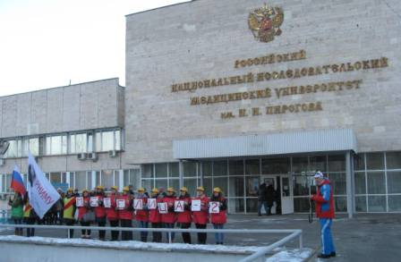
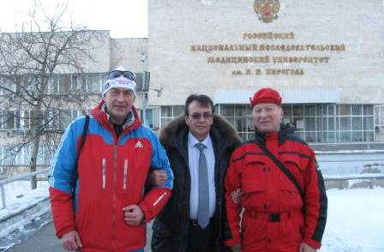

В 9 часов утра участники похода выстроились около ректорского входа. На митинге присутствовали: Герой РФ, подполковник медицинской службы – В.А. Белов, заведующий кафедрой физической культуры – А.Н. Лобов, начальник отдела по спортивно-массовой работе – К.В. Троянов и председатель профкома студентов – А.С. Кудряшов. Возглавляющие отряд студентов старшие преподаватели кафедры физической культуры М.С. Матросов и А.Ю. Федоткин доложили проректору по идеологической и воспитательной работе А.И. Хисамову о готовности к походу. Получив напутствие, отряд отправился по местам боевой славы.
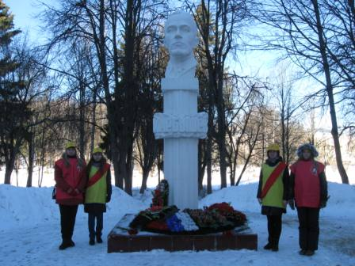
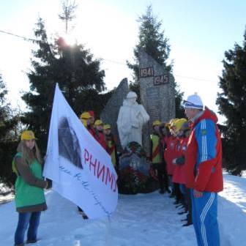
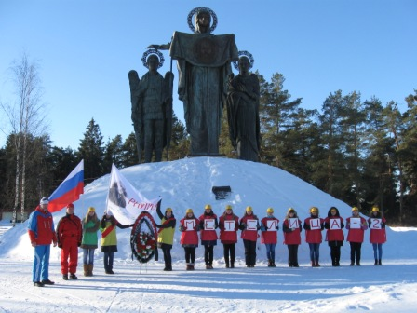

Первым в маршрутном списке отряда значился посёлок Снегири. Здесь в декабре 1941 г. проходил рубеж, где были остановлены наступавшие на Москву немецкие войска. Далее участники похода посетили Стеллу защитникам Отечества, памятник генералу Карбышеву в поселке Нахабино и памятник защитникам Родины в Павловской Слободе. Представители нашего Университета возложили цветы к памятникам братских могил, монументам и почтили память советских солдат, отстоявших рубежи столицы нашей Родины, минутой молчания.
Анна Лохтина, (фото автора)

Адрес страницы: http://uzao.mos.ru/presscenter/news/detail/1716236.html
Префектура Юго-Западного административного округа города Москвы

